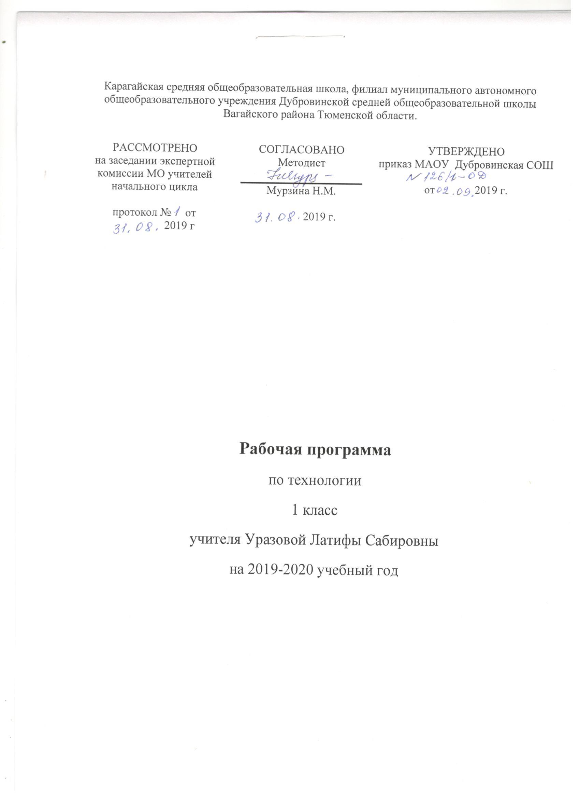

1.Планируемые результаты освоения учебного предмета, курса.
Предметные результаты
1. Общекультурные и общетрудовые компетенции. Основы культуры труда, самообслуживание
Знать (на уровне представлений):
- о роли и месте человека в окружающем мире; о созидательной, творческой деятельности человека и природе как источнике его вдохновения;
- об отражении форм и образов природы в работах мастеров художников, о разнообразных предметах рукотворного мира;
- о профессиях, знакомых детям.
Уметь:
- обслуживать себя во время работы: поддерживать порядок на рабочем месте, ухаживать за инструментами и правильно хранить их;
- соблюдать правила гигиены труда.
2. Технология ручной обработки материалов. Элементы графической грамоты
Знать:
- общие названия изученных видов материалов (природные, бумага, тонкий картон, ткань, клейстер, клей) и их свойства (цвет, фактура, толщина и др.);
- последовательность изготовления несложных изделий: разметка, резание, сборка, отделка;
- способы разметки на глаз, по шаблону;
- формообразование сгибанием, складыванием, вытягиванием;
- клеевой способ соединения;
- способы отделки: раскрашивание, аппликация, прямая строчка;
- названия и назначение ручных инструментов (ножницы, игла) и приспособлений (шаблон, булавки), правила безопасной работы ими.
Уметь:
- различать материалы и инструменты по их назначению;
- качественно выполнять операции и приемы по изготовлению несложных изделий;
- использовать для сушки плоских изделий пресс;
- безопасно работать и хранить инструменты (ножницы, иглы);
- с помощью учителя выполнять практическую работу и самоконтроль с опорой на инструкционную карту, образец, используя шаблон.
3. Конструирование и моделирование
Знать:
- о детали как составной части изделия;
- конструкциях — разборных и неразборных;
- неподвижном клеевом соединении деталей.
Уметь:
- различать разборные и неразборные конструкции несложных изделий;
- конструировать и моделировать изделия из различных материалов по образцу и рисунку.
Учащиеся должны использовать приобретенные умения и знания в практической деятельности и повседневной жизни для:
- выполнение домашнего труда (самообслуживание, мелкий ремонт одежды и предметов быта и т.п.);
- соблюдение безопасных приёмов работы с материалами, инструментами;
- создание различных изделий из доступных материалов по собственному замыслу;
- осуществления сотрудничества в процессе совместной работы.
Личностные результаты
Создание условий для формирования следующих умений:
- положительно относиться к учению;
- проявлять интерес к содержанию предмета технологии;
- принимать одноклассников, помогать им, отзываться на помощь от взрослого и детей;
- чувствовать уверенность в себе, верить в свои возможности;
- самостоятельно определять и объяснять свои чувства и ощущения, возникающие в результате наблюдения, рассуждения, обсуждения, самые простые и общие для всех людей правила поведения (основы общечеловеческих нравственных ценностей);
- чувствовать удовлетворение от сделанного или созданного самим для родных, друзей, для себя;
- бережно относиться к результатам своего труда и труда одноклассников;
- осознавать уязвимость, хрупкость природы, понимать положительные и негативные последствия деятельности человека;
- с помощью учителя планировать предстоящую практическую деятельность;
- под контролем учителя выполнять предлагаемые изделия с опорой на план и образец.
Метапредметные результаты
Регулятивные универсальные учебные действия:
- с помощью учителя учиться определять и формулировать цель деятельности на уроке;
- учиться проговаривать последовательность действий на уроке;
- учиться высказывать свое предположение (версию) на основе работы с иллюстрацией учебника;
- с помощью учителя объяснять выбор наиболее подходящих для выполнения задания материалов и инструментов;
- учиться готовить рабочее место, с помощью учителя отбирать наиболее подходящие для выполнения задания материалы и инструменты и выполнять практическую работу по предложенному учителем плану с опорой на образцы, рисунки учебника;
- выполнять контроль точности разметки деталей с помощью шаблона;
- учиться совместно с учителем и другими учениками давать эмоциональную оценку деятельности класса на уроке.
Познавательные универсальные учебные действия:
- наблюдать связи человека с природой и предметным миром: предметный мир ближайшего окружения, конструкции и образы объектов природы и окружающего мира, конструкторско-технологические и декоративно-художественные особенности предлагаемых изделий; сравнивать их;
- сравнивать изучаемые материалы по их свойствам, анализировать конструкции предлагаемых изделий, делать простейшие обобщения; группировать предметы и их образы по общему признаку (конструкторскому, технологическому, декоративно-художественному);
- с помощью учителя анализировать предлагаемое задание, отличать новое от уже известного;
- ориентироваться в материале на страницах учебника;
- находить ответы на предлагаемые вопросы, используя учебник, свой жизненный опыт и информацию, полученную на уроке; пользоваться памятками (даны в конце учебника);
- преобразовывать информацию из одной формы в другую — в изделия, художественные образы.
Коммуникативные универсальные учебные действия:
- учиться слушать и слышать учителя и одноклассников, совместно обсуждать предложенную или выявленную проблему.
К концу обучения в 1 классе учащиеся должны:
знать:
- - что такое деталь (составная часть изделия);
- - что такое конструкция и что конструкции изделий бывают однодетальными и многодетальными;
- - какое соединение деталей называют неподвижным;
- - виды материалов (природные, бумага, тонкий картон, ткань, клейстер, клей). Их свойства и названия – на уровне общего представления;
- - последовательность изготовления несложных изделий: разметка, резание, сборка, отделка;
- - способы разметки: сгибанием, по шаблону;
- - способы соединения с помощью клейстера, клея ПВА;
- - виды отделки: раскрашивание, аппликация, прямая строчка и её варианты;
- - названия и назначения ручных инструментов, правила работы с ними;
уметь:
- - наблюдать, сравнивать, делать простейшие обобщения;
- - различать материалы и инструменты по их назначению;
- - качественно выполнять изученные операции приёмы по изготовлению несложных изделий;
- - использовать для сушки плоских изделий пресс;
- - безопасно использовать и хранить режущие и колющие инструменты;
- - выполнять правила культурного поведения в общественных местах;

2. Содержание учебного предмета, курса

Раздел 1. Природная мастерская.
Рукотворный и природный мир города. Рукотворный и природный мир села. На земле, на воде, в воздухе. Природа и творчество. Природные материалы. Листья и фантазии. Семена и фантазии. Веточки и фантазии. Фантазии из шишек, желудей, каштанов. Композиция из листьев. Что такое композиция? Орнамент из листьев. Что такое орнамент? Природные материалы. Как их соединить?
- Проверим себя по разделу «Природная мастерская».
Раздел 2.Пластилиновая мастерская .
Материалы для лепки. Что может пластилин? В мастерской кондитера. Как работает мастер? В море. Какие формы и цвета у морских обитателей?
- Проект «Аквариум».
- Проверим себя по разделу «Пластилиновая мастерская».
Раздел 3. Бумажная мастерская.
Мастерская Деда Мороза и Снегурочка. Бумага. Какие у нее есть секреты? Бумага и картон. Какие секреты у картона? Оригами. Как сгибать и складывать бумагу? Обитатели пруда. Какие секреты у оригами? Животные зоопарка. Одна основа, а сколько фигурок? Наша родная армия. Ножницы. Что ты знаешь о них? Весенний праздник 8 марта. Как сделать подарок-портрет? Шаблон. Для чего он нужен? Бабочки. Как изготовить их из листа бумаги? Орнамент в полосе. Для чего нужен орнамент? Весна. Какие краски у весны? Настроение весны. Что такое колорит? Праздник весны и традиции. Какие они?
- Проект «Скоро Новый год»
- Проверим себя по разделу «Бумажная мастерская».
Раздел 4. Текстильная мастерская.
Мир тканей. Для чего нужны ткани? Игла- труженица. Что умеет игла? Вышивка. Для чего она нужна? Прямая строчка и перевивы. Для чего они нужны?
- Проверим себя по разделу «Текстильная мастерская».
Итоговый контроль.
Что узнали, чему научились.

3.Тематическое планирование с указанием количества часов, отводимых на освоение каждой темы.

Название разделов. | Кол-во часов.
- Природная мастерская | 7
- Пластилиновая мастерская | 4
- Бумажная мастерская | 16
- Текстильная мастерская | 5
- Итоговый контроль | 1
Итого: | 33

